Integral

Mit dem Integral berechnet man die Fläche unter einer Kurve.

Ober- und Untersummen

Die erste Variante das Integral, also die Fläche unter, einer Kurve zu berechnen, ist mit Ober- und Untersummen.

Hierbei teilt man die Funktion in einem bestimmten Intervall in gleich große Rechtecke mit als Breite und als Länge, und summiert die Flächen aller daraus entstandenen Rechtecke über bzw. unter einer Kurve.

Die Untersumme beginnt bei und setzt die Funktionsstellen immer an den minimalsten Funktionswert des Intervalls. Man wiederholt diesen Vorgang bis b – Δx.

Die Untersumme ergibt sich dann als: bzw. .

Die Obersumme beginnt ebenso bei a und setzt die Funktionsstellen immer an den maximalen Funktionswert jedes Zwischenintervalls, und geht deshalb bis b:

Die die Obersumme die Untersumme (verschoben) plus das letzte Rechteck ist, kann man sagen:

Die eigentliche Fläche unter der Kurve liegt dann zwischen der Untersumme und der Obersumme:

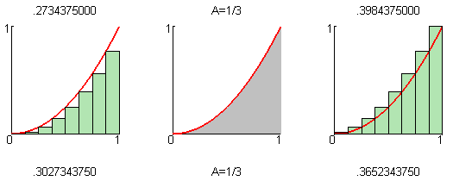
Produktsummen

Bei Produktsummen nimmt man entweder den linken Endpunkt eines Intervalls (Linkssumme) als Höhe oder den rechten Endpunkt (Rechtssumme).

Linkssumme und Rechtssumme berechnen sich ebenso wie Ober- und Untersumme:

Linkssumme:

Rechtssumme:

Bestimmtes Integral

Ebenso wie der Differentialquotient der Differenzenquotient eines unendlich kleinen Intervalls ist, ist das bestimmte Integral eine Produktsumme mit unendlich kleinem Intervall, Δx strebt also gegen Null:

Das bestimmte Integral wird so angeschrieben:

Man integriert also im Intervalldie Funktion nach (die Variable x wird integriert).

Das ist dazu da, um zu spezifizieren welche Variable man integriert. Wäre , wüsste man ohne das nicht ob man nach oder nach integrieren soll.

Integrationsregeln

Potenzregel: die Potenz jeder Variable, nach der integriert wird, wird um eins erhöht und der Koeffizient wird durch die neue Potenz dividiert:

Summenregel: das Integral der Summe von zwei Funktionen ist die Summe der Integrale der beiden einzelnen Funktionen:

Stammfunktion

Integriert man eine Funktion von minus unendlich bis plus unendlich, erhält man die Stammfunktion. Leitet man die Stammfunktion ab, erhält man wieder die ursprüngliche Funktion.

F = Stammfunktion

Da beim Differenzieren die Konstante wegfällt, kann die Stammfunktion jeden belieben Abstand vom Ursprung haben und trotzdem zur Funktion differenziert werden. Deswegen muss man, wenn man durch Integration die Stammfunktion berechnet, diese Konstante C hinzufügen.

Beispiel

Ist eine Stammfunktion von , so gilt

Eine Funktion (rot) und ihre Stammfunktion (blau):

